МИССИЯ 3  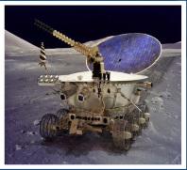  Этап 1  Луноходы и манипуляторы | Занятие 1
Вопрос. Первый в мире планетоход «Луноход-1» успешно проработал на поверхности Луны с 17 ноября 1970 по 14 сентября 1971 года. Проработал на Луне одиннадцать лунных дней (10,5 земных месяцев), проехал 10540 м.
«Луноход-2» отправился на Луну двумя годами позже. Сколько земных дней он проработал
на поверхности Луны?
Ответ: _________________________________________________________________________
Вопрос. Подсчитайте, сколько степеней свободы имеет рука человека? Сколько необходимо сервоприводов (моторов) для ее моделирования?
Ответ: _________________________________________________________________________
Вопрос. В чем преимущества манипулятора перед человеком?
Ответ: _________________________________________________________________________
Вопрос. В чем недостатки манипулятора по сравнению с человеком?
Ответ: _________________________________________________________________________
Задание. Соберите манипуляторы по образцу. Чем отличаются два этих манипулятора?
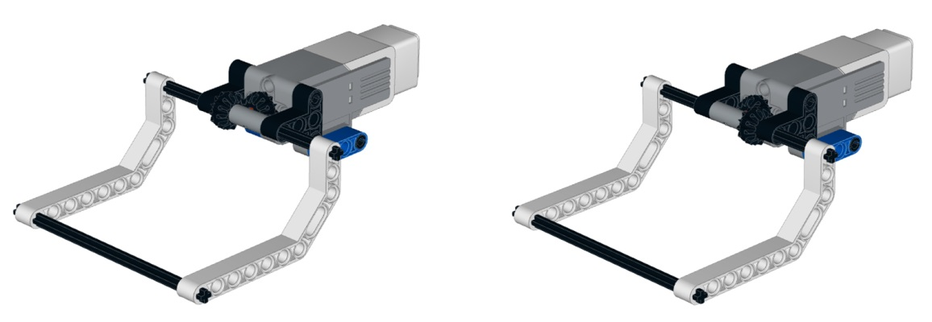
Ответ: _________________________________________________________________________

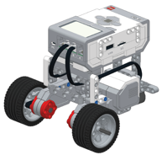
Этап 2
Моделирование. Сборка манипуляторов

Задание 1 | 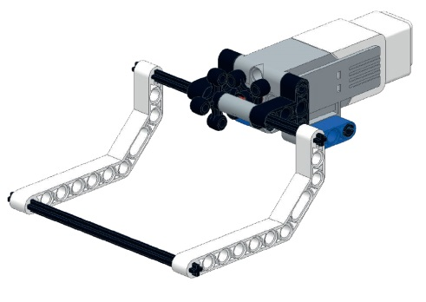  Соберите «Вертикальный манипулятор 1» с оригинальными шестернями Lego.  ЭУП «ЛЕГО. Лунная Одиссея. Уровень 1». Занятие 10. Инструкции по сборке  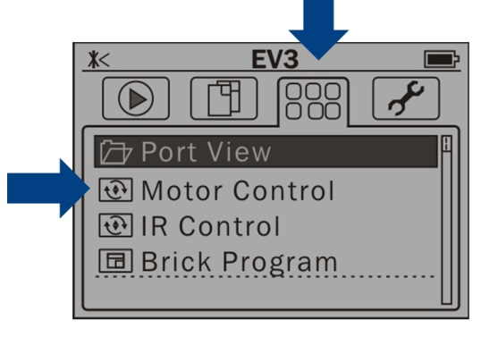  С помощью функции Motor Control проверьте работоспособность манипулятора.  Передаточное число: _________________  повышающая понижающая
Задание 2 | 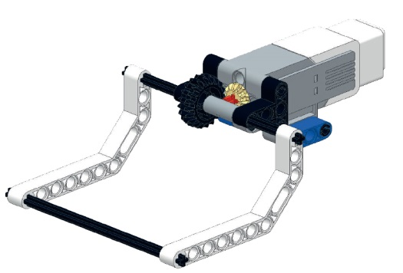  Соберите и протестируйте «Вертикальный манипулятор 2». ЭУП «ЛЕГО. Лунная Одиссея. Уровень 1». Занятие 10. Инструкции по сборке  Передаточное число: _________________  повышающая понижающая
Задание 3 | 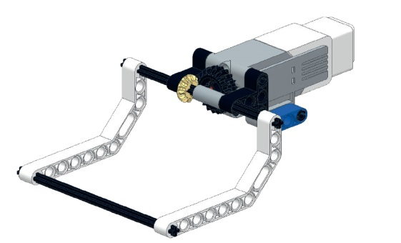  Соберите и протестируйте «Вертикальный манипулятор 3». ЭУП «ЛЕГО. Лунная Одиссея. Уровень 1». Занятие 10. Инструкции по сборке  Передаточное число: _________________  повышающая понижающая
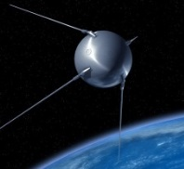
Этап 3
Взгляд с высоты

Сегодня мы узнали новое о: _____________________________________________ ______________________________________________________________________________
Оригинальная идея манипулятора для лунохода: __________________________________ ______________________________________________________________________________
10

